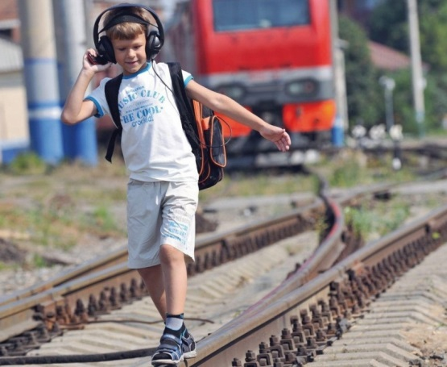
Уважаемые родители!

Основной причиной детского травматизма на железной дороге является невнимательность и отсутствие понимания у детей о нахождении на опасном объекте. Также одной из причин травматизма является полное игнорирование правил безопасности поведения на железнодорожных путях, а именно прослушивание музыки через наушники при переходе и нахождении на железнодорожных путях.
ОАО «РЖД» разработано мобильное приложение «SafeTrain - берегись поезда», которое оповещает пользователя о приближении к железной дороге ближе чем на 70 метров вибрацией и звуковым сигналом, в том числе через внешний динамик и наушники.
Safe Train - это бесплатное приложение, которое включает в себя следующие функции:
- Звуковое и визуальное оповещение ребенка при приближении к железнодорожным путям. При приближении ребенка к железнодорожным путям менее чем за 70 метров блокируется любая проигрываемая музыка на телефоне. При приближении ребенка к железнодорожным путям менее чем за 50 метров срабатывает вибро - и звуковой сигнал.
- SMS - оповещение родителей при нахождении ребенка на железнодорожных путях. При активации данной функции в настройках приложения родители получают SMS-сообщение о нахождении ребенка в опасной зоне, а также SMS-сообщение об отключении ребенком приложения или отключении GPS в телефоне.
- GPS-трекер. Трекинг (просмотр маршрута следования ребенка) в режиме реального времени (с возможностью просмотра истории) на родительском смартфоне с установленным приложением.
В приложении добавлен медиаконтент в виде слайдов по правилам нахождения на опасных объектах и на железнодорожных путях. Приложение может работать без подключения к сети Интернет (после загрузки с сервера базы координат региона). История маршрута сохраняется в течение 30 дней и дает возможность анализировать маршрут ребенка, выявляя случаи пренебрежения специально оборудованными переходами, бесцельного нахождения вблизи объектов повышенной опасности.
Работает «Safe Train - берегись поезда» на операционной системе Android, доступно в Google Play и на сайте разработчиков http://safetrain.ru, является бесплатным.
Данное приложение дает возможность понять ребенку, что он находится на опасном объекте, предупредить его и не позволить прослушать музыку. Родителям приложение дает возможность проанализировать маршрут движения ребенка (пользуется ли он оборудованными местами для безопасного перехода через железнодорожные пути), а также получать уведомления о приближении к опасной зоне.​

